▧ 작업 마스터(Operation master) 전송하기

▶ 개 요

○ 작업 마스터란?
☞ Active Directory 도메인에서 하나 이상의 특수 역할이 할당된 도메인 컨트롤러입니다. 이러한 역할이 할당된 도메인 컨트롤러는 단일 마스터(동시에 네트워크의 여러 위치에서 발생할 수 없음) 작업을 수행합니다. 이러한 작업의 예로는 리소스 식별자 할당, 스키마 수정, PDC 선택 및 하부 구조 변경 등이 있습니다. 특정 작업을 제어하는 도메인 컨트롤러가 그 작업에 대한 작업 마스터 역할을 소유합니다. 작업 마스터 역할의 소유권은 다른 도메인 컨트롤러에 이전될 수 있습니다.

○ 작업 마스터 전송?
☞ 작업 마스터 역할 전송이란 원래 역할 수행자의 협력을 얻어 다른 도메인 컨트롤러로 작업 마스터 역할을 옮기는 것입니다. 전송할 작업 마스터 역할에 따라 세 가지 Active Directory 스냅인 중 하나를 사용하여 역할을 전송합니다. 작업 마스터에는 다음의 5가지 역할이 있습니다.

역 할 | 스 냅 인
스키마 마스터(schema master) | Active Directory Schema
도메인 명명 마스터(domain naming master) | Active Directory 도메인 및 트러스트
상대 ID 마스터(relative ID master) | Active Directory 사용자 및 컴퓨터
PDC 에뮬레이터(PDC emulator) | Active Directory 사용자 및 컴퓨터
하부 구조 마스터(infrastructure master) | Active Directory 사용자 및 컴퓨터

▶ 작업 마스터 전송하기

○ 스키마 마스터 전송

- Active Directory 스키마를 엽니다.( Active Directory 스키마 스냅인을 설치하는 방법은 Windows 2000 Server에 들어 있는 i386→Adminpak을 설치하시고, 실행에서 mmc를 입력하고 스냅인 추가/제거에서 Active Directory 스키마를 추가해 주시면 됩니다.) 다음 화면이 나타납니다.

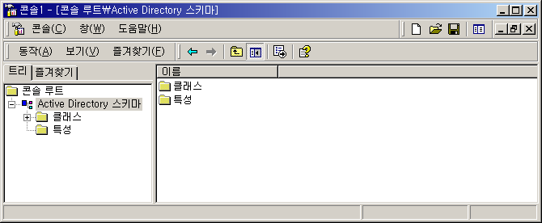

- Active Directory 스키마를 오른쪽 버튼으로 클릭하고 도메인 컨트롤러 변경을 클릭합니다.

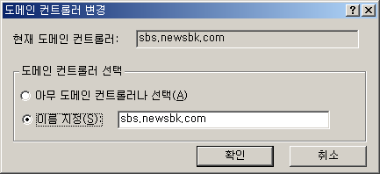

- 이름 지정을 선택하고 새 스키마 마스터 도메인을 입력하고 확인을 클릭합니다

- 다시 Active Directory 스키마를 오른쪽 버튼으로 클릭하고 작업 마스터를 클릭합니다.

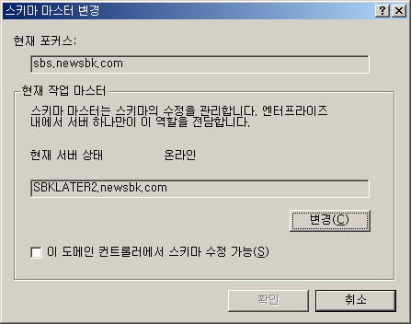

- 변경을 클릭합니다. 다음과 같은 확인 창이 나타납니다.

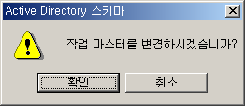

- 확인을 클릭하면 전송을 했다는 창이 다시 한번 나타납니다.

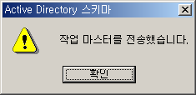

- 확인을 클릭하시면 Active Directory 스키마에 대한 역할 전송은 끝이나게 됩니다. 다음은 Active Directory 스키마에서 작업마스터를 클릭하여 작업마스터에 대한 확인을 한 화면 입니다. 4번의 화면과 비교해 보시기 바랍니다.
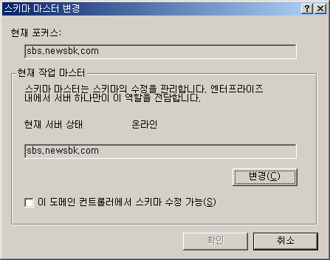

○ 도메인 명명 마스터 전송

- Active Directory 도메인 및 트러스트를 엽니다.

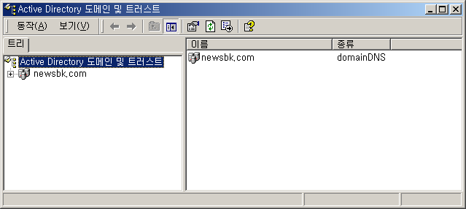

- Active Directory 도메인 및 트러스트를 오른쪽 버튼으로 클릭하고 도메인 컨드롤러에 연결을 클릭합니다.

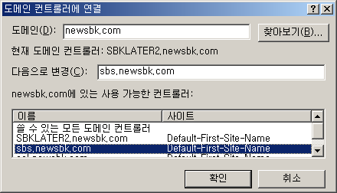
- 새로운 도메인 명명 마스터가 될 도메인 컨트롤러를 클릭하고 확인을 클릭합니다

- 다시 Active Directory 도메인 및 트러스트를 오른쪽으로 클릭하고 작업 마스터를 클릭합니다.
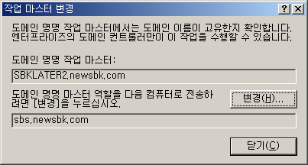
- 도메인 명명 마스터 역할을 전송하고자 하는 컴퓨터를 확인하고 변경을 클릭합니다. 다음과 같은 확인 창이 나타납니다.
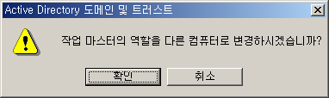
- 확인을 클릭하면 다음과 같은 전송 확인 창이 나타납니다.
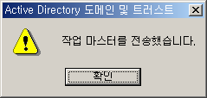

- Active Directory 도메인 및 트러스트를 오른쪽으로 클릭하고 작업마스터를 클릭하여 변경이 되었는지 확인 합니다. 4번 화면과 비교 해 보시기 바랍니다.

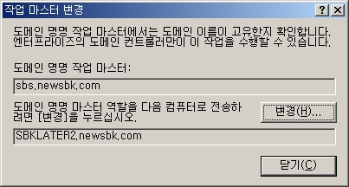

○ 상대 ID 마스터 전송

- 위와 같은 방식으로 진행합니다. Active Directory 사용자 및 컴퓨터를 엽니다.
- Active Directory 사용자 및 컴퓨터를 오른쪽으로 클릭하고 도메인 연결을 클릭합니다.
- 새로운 상대 ID 마스터가 될 컴퓨터를 클릭하고 확인을 클릭합니다.
- 다시 Active Directory 사용자 및 컴퓨터를 오른쪽으로 클릭하고 작업 마스터를 클릭합니다.
- RID 탭을 클릭합니다.
- 상대 ID 마스터 역할을 전송하고자 하는 컴퓨터를 확인하고 변경을 클릭합니다.

○ PDC 에뮬레이터 전송

- Active Directory 사용자 및 컴퓨터를 엽니다.
- Active Directory 사용자 및 컴퓨터를 오른쪽으로 클릭하고 도메인 연결을 클릭합니다.
- 새로운 PDC 에뮬레이터가 될 컴퓨터를 클릭하고 확인을 클릭합니다.
- 다시 Active Directory 사용자 및 컴퓨터를 오른쪽으로 클릭하고 작업 마스터를 클릭합니다.
- PDC 탭을 클릭합니다.
- PDC 에뮬레이터 역할을 전송하고자 하는 컴퓨터를 확인하고 변경을 클릭합니다.

○ 하부 구조 마스터 전송
- Active Directory 사용자 및 컴퓨터를 엽니다.
- Active Directory 사용자 및 컴퓨터를 오른족으로 클릭하고 도메인 연결을 클릭합니다.
- 새로운 하부 마스터가 될 컴퓨터를 클릭하고 확인을 클릭합니다.
- 다시 Active Directory 사용자 및 컴퓨터를 오른쪽으로 클릭하고 작업 마스터를 클릭합니다.
- 하부 구조 역할을 전송하고자 하는 컴퓨터를 확인하고 변경을 클릭합니다.

# 참고 사항 # - GC(글로벌 카탈로그) 와 하부 마스터
도메인에 도메인 컨트롤러가 두 개 이상 있는 경우 글로벌 카탈로그를 호스팅하는 도메인 컨트롤러에 하부 마스터 역할을 지정하면 안됩니다. 하부 마스터와 글로벌 카탈로그가 같은 도메인 컨트롤러에 있으면 하부 마스터가 작동하지 않습니다. 하부 마스터가 오래된 데이터를 찾지 못하기 때문에 도메인에 있는 다른 도메인 컨트롤러에 변경 내용이 결코 복제되지 않습니다.
도메인에 있는 모든 도메인 컨트롤러가 글로벌 카탈로그도 호스팅하는 경우 모든 도메인 컨트롤러가 최신 데이터를 유지하며 어떠한 도메인 컨트롤러가 하부 마스터 역할을 수행하든 관계없습니다.

▶ 작업 마스터 점유하기
○ 주의 사항
일반적으로, 작업 마스터 역할의 점유는 현재의 작업 마스터를 절대로 다시 사용할 수 없는 경우에만 고려해야 하는 단계입니다. 이러한 결정은 역할의 종류 및 특정 역할 수행자의 사용 불능 기간에 따라 달라집니다. 또한 작업 마스터를 점유하기 전에, 현재의 작업 마스터(사용할 수 없는 도메인 컨트롤러)를 네트워크에서 제거하고 새 작업 마스터에 있는 스키마의 복사본이 포리스트에 있는 나머지 도메인 컨트롤러와 마찬가지로 최신 상태인지 확인해야 합니다. 마지막으로 스키마 마스터 역할이 점유된 도메인 컨트롤러(사용할 수 없는 도메인 컨트롤러)는 절대로 다시 네트워크에 연결하면 안됩니다.

○ 스키마 마스터 점유
- 시작을 클릭하고 실행을 클릭한 다음 cmd를 입력합니다.
- 명령 프롬프트에서 ntdsutil을 입력합니다.
- ntdsutil 프롬프트에서 roles를 입력합니다.
- fsmo maintenance 프롬프트에서 connections를 입력합니다.
- server connections 프롬프트에서 connect to server를 입력한 다음 정식 도메인 이름(FQDN : 도메인의 완전한 이름)을 입력합니다.
- server connections 프롬프트에서 quit를 입력합니다.
- fsmo maintenance 프롬프트에서 seize schema master를 입력합니다.
- fsmo maintenance 프롬프트에서 quit를 입력합니다.
- ntdsutil 프롬프트에서 quit를 입력합니다.

○ 도메인 명명 마스터 점유
- 시작을 클릭하고 실행을 클릭한 다음 cmd를 입력합니다.
- 명령 프롬프트에서 ntdsutil을 입력합니다.
- ntdsutil 프롬프트에서 roles를 입력합니다.
- fsmo maintenance 프롬프트에서 connections를 입력합니다.
- server connections 프롬프트에서 connect to server를 입력한 다음 정식 도메인 이름을 입력합니다.
- server connections 프롬프트에서 quit를 입력합니다.
- fsmo maintenance 프롬프트에서 seize domain naming master를 입력합니다.
- fsmo maintenance 프롬프트에서 quit를 입력합니다.
- ntdsutil 프롬프트에서 quit를 입력합니다.

○ 상대 ID 마스터 점유
- 시작을 클릭하고 실행을 클릭한 다음 cmd를 입력합니다.
- 명령 프롬프트에서 ntdsutil을 입력합니다.
- ntdsutil 프롬프트에서 roles를 입력합니다.
- fsmo maintenance 프롬프트에서 connections를 입력합니다.
- server connections 프롬프트에서 connect to server를 입력한 다음 정식 도메인 이름을 입력합니다.
- server connections 프롬프트에서 quit를 입력합니다.
- fsmo maintenance 프롬프트에서 seize RID master를 입력합니다.
- fsmo maintenance 프롬프트에서 quit를 입력합니다.
- ntdsutil 프롬프트에서 quit를 입력합니다.

○ PDC 에뮬레이터 점유
- 시작을 클릭하고 실행을 클릭한 다음 cmd를 입력합니다.
- 명령 프롬프트에서 ntdsutil을 입력합니다.
- ntdsutil 프롬프트에서 roles를 입력합니다.
- fsmo maintenance 프롬프트에서 connections를 입력합니다.
- server connections 프롬프트에서 connect to server를 입력한 다음 정식 도메인 이름을 입력합니다.
- server connections 프롬프트에서 quit를 입력합니다.
- fsmo maintenance 프롬프트에서 seize PDC를 입력합니다.
- fsmo maintenance 프롬프트에서 quit를 입력합니다.
- ntdsutil 프롬프트에서 quit를 입력합니다.

○ 하부 마스터 점유
- 시작을 클릭하고 실행을 클릭한 다음 cmd를 입력합니다.
- 명령 프롬프트에서 ntdsutil을 입력합니다.
- ntdsutil 프롬프트에서 roles를 입력합니다.
- fsmo maintenance 프롬프트에서 connections를 입력합니다.
- server connections 프롬프트에서 connect to server를 입력한 다음 정식 도메인 이름을 입력합니다.
- server connections 프롬프트에서 quit를 입력합니다.
- fsmo maintenance 프롬프트에서 seize infrastructure master를 입력합니다.
- fsmo maintenance 프롬프트에서 quit를 입력합니다.
- ntdsutil 프롬프트에서 quit를 입력합니다.

****************************************** 마 침 **************************************

